基于openUBMC的白牌包制作方法
- 白牌定制文件准备
定制文件仓库地址：http://10.90.8.252/server/bmc/ibmc/wbd.git
目前已存放clear_wbd和yangtze_2U配置文件
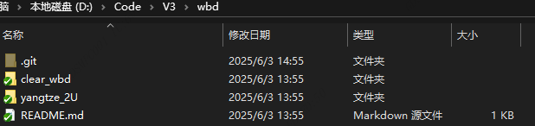
以yangtze_2U配置文件为例，主要文件有二维码、证书、ico、机型图、filelist.conf和web_custom.xml
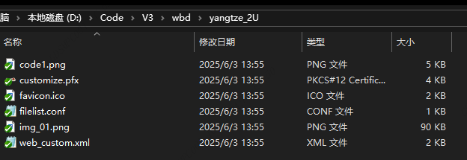
定制文件命名及路径参照以下表格
重要文件： filelist.conf、web_custom.xml
filelist.conf文件，文件个数、命名及路径需确保正确，从File0开始
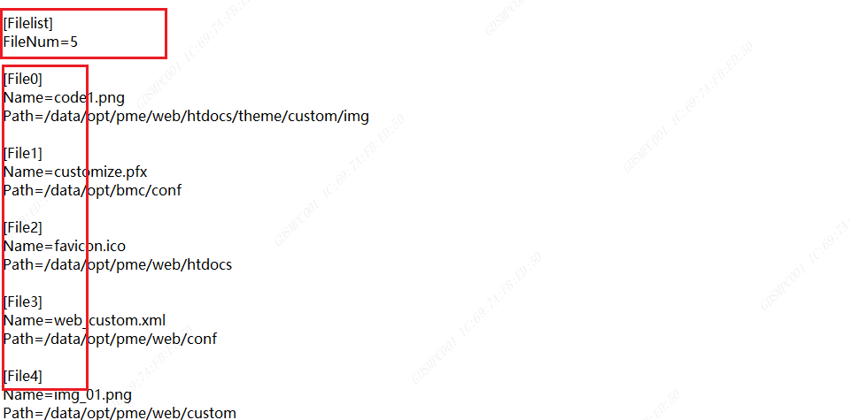
web_custom.xml，可配置一些web上的信息，例如版权、软件名等
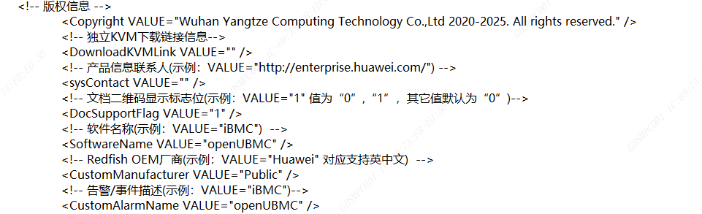
注意：
- openUBMC需制作无密码SSL证书，确保openssl版本是3.x，再执行以下命令，生成转换后的白牌包SSL证书customize.pfx
openssl enc -aes-256-cbc -in 制作的证书 -out customize.pfx -pass "pass:zx(cvg)y78&*"
- 所有文本文件需保证是Linux换行符

- manifest新增白牌包制作所需配置
在manifest/build/product/BMC/openUBMC/manifest.yml文件中进行新增配置
新增manufacture，在manufacture下进行配置，如下示例
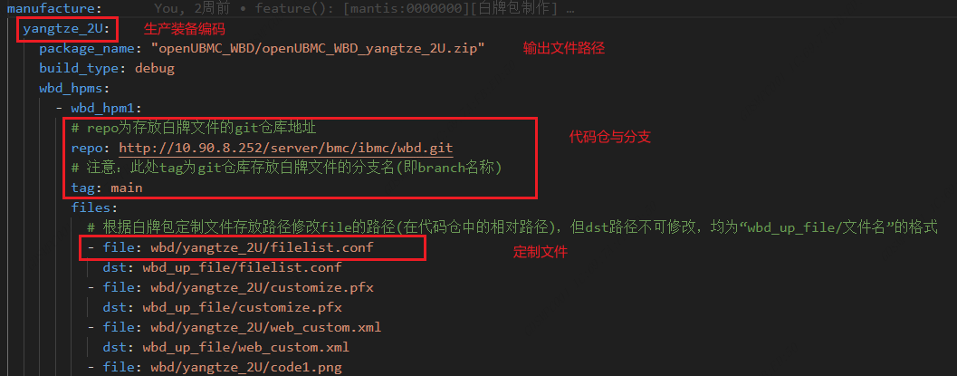
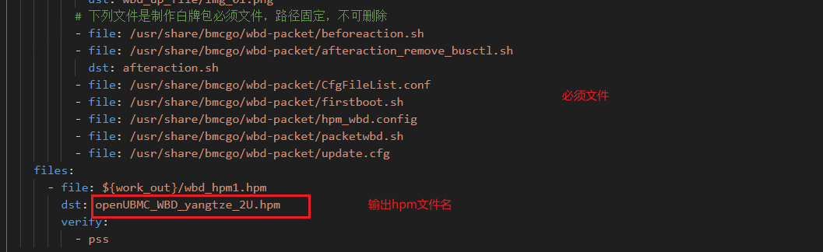
注意：
1、生产装备编码需唯一，即一个白牌配置一个装备编码
2、repo为存放白牌文件的git仓库地址，仓库须有访问权限
3、tag为git仓库存放白牌文件的分支名(即branch名称)
4、定制文件路径与代码仓中对应，根据白牌包定制文件存放路径修改file的路径(在代码仓中的相对路径)，但dst路径不可修改，均为“wbd_up_file/文件名”的格式
5、/usr/share/bmcgo/wbd-packet下文件是必须文件，格式固定

- 编译出包
构建命令：
bingo publish -z yangtze_2U -b openUBMC -r conan远端（可选）
输出文件：manifest/output/packet/openUBMC_WBD/openUBMC_WBD_yangtze_2U.zip
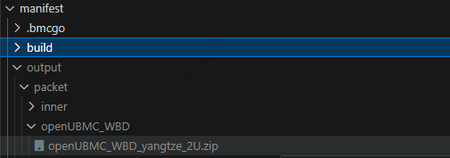

- 升级验证
升级白牌包hpm文件，升级成功后请重启BMC
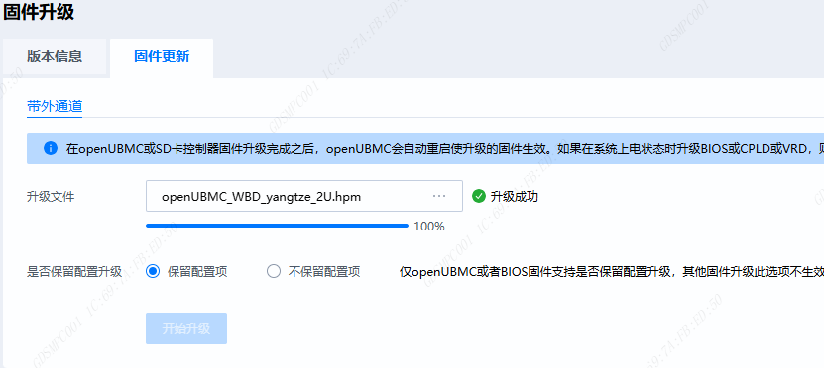
大致效果
